Анализ паттернов использования банковских приложений (AS-IS)

Анализ витрин мобильных банковских приложений показывает, что большинство банков использует схожие принципы построения интерфейса. Несмотря на различия в дизайне и позиционировании сервисов, структура главного экрана обычно включает несколько типовых элементов: блок счетов и карт, быстрые действия для выполнения основных операций, финансовую аналитику и блоки с предложениями банковских продуктов.
Как правило, в верхней части витрины располагается информация о счетах и картах пользователя. Этот блок позволяет быстро проверить баланс и перейти к управлению конкретным финансовым продуктом. Такое расположение связано с тем, что просмотр баланса является одной из самых частых задач пользователей банковского приложения.
Следующим важным элементом выступают быстрые действия. Они обеспечивают быстрый доступ к наиболее востребованным операциям, таким как переводы по номеру телефона, пополнение счета или оплата услуг. Размещение этих функций на главном экране позволяет сократить количество действий, необходимых для выполнения повседневных операций.
Кроме того, многие банки добавляют на главный экран элементы финансовой аналитики, например информацию о расходах за текущий месяц или распределение трат по категориям. Такие элементы помогают пользователям лучше контролировать свои финансы и повышают ценность приложения как инструмента управления личным бюджетом.
Также заметную роль в структуре витрины играют маркетинговые блоки. Банки активно используют главный экран для продвижения дополнительных продуктов, таких как кредиты, вклады или различные сервисы. Однако большое количество подобных элементов может приводить к увеличению визуальной нагрузки и усложнять восприятие интерфейса.
Таким образом, современные банковские приложения используют похожие UX-паттерны, направленные на упрощение выполнения основных операций и одновременное продвижение банковских продуктов. При этом важной задачей при проектировании интерфейсов остается баланс между функциональностью витрины и удобством навигации для пользователя.

Таб. 1 Таблица анализа витрин
Банк | Структура витрины | Быстрые действия | Персонализация | Продажа продуктов | Проблемы
Сбербанк | Сначала кошелек и карты, далее история операций, переводы, аналитика расходов | Переводы, переводы между счетами, международные переводы | Частично - быстрые контакты для переводов | Умеренная - предложения сервисов ниже | Длинный скролл, перегруженность блоками
Т-банк | Сторис, аналитика расходов, кешбек, быстрые действия, карта | Перевод по телефону, пополнение, QR-оплата | Высокая - предложения кешбека и персональных акций | Высокая - баннеры кредитов и продуктов | Маркетинговые блоки отвлекают
ВТБ | Баннер продуктов, счет, быстрые действия, сервисные блоки | QR-оплата, пополнение счета, перевод | Слабая - витрина почти одинаковая для всех | Высокая - баннер вкладов и продуктов | Баннер занимает главный экран
Альфа Банк | Счета, кредитка, поиск, витрина продуктов | Переводы, платежи | Средняя - рекомендации и предложения | Высокая - кредитные предложения | Одинаковая визуальная важность элементов

Найденные UX-паттерны
Паттерн 1 «Быстрые действия»
Практически во всех банковских приложениях на главном экране присутствует блок быстрых действий. Он предназначен для выполнения наиболее востребованных операций без необходимости перехода в дополнительные разделы приложения. Обычно такие действия представлены в виде иконок или карточек, расположенных в верхней части интерфейса или сразу под блоком счетов.
Наиболее распространенными операциями в этом блоке являются перевод по номеру телефона, пополнение счета, оплата по QR-коду и различные виды платежей. Размещение этих функций на главном экране позволяет пользователю выполнить основные операции за минимальное количество шагов. Таким образом, данный паттерн направлен на сокращение времени взаимодействия с приложением и повышение удобства выполнения повседневных финансовых операций.
Паттерн 2 «Карточки финансовых продуктов»
Еще одним распространенным элементом интерфейса является использование карточного представления банковских продуктов. Счета, карты и другие финансовые инструменты отображаются в виде отдельных карточек, которые содержат основную информацию о продукте и позволяют быстро перейти к операциям.
Как правило, карточка включает в себя текущий баланс, тип счета или карты, а также последние цифры номера карты. В некоторых приложениях дополнительно отображается статус счета или доступные действия. Такой способ представления информации делает интерфейс более наглядным и структурированным, а также упрощает восприятие финансовых данных пользователем.
Паттерн 3 «Финансовая аналитика»
Многие банковские приложения включают на главном экране элементы финансовой аналитики. Они помогают пользователю отслеживать структуру расходов и лучше понимать собственное финансовое поведение. В рамках такого блока обычно отображается информация о сумме расходов за текущий месяц, распределении трат по категориям и общей динамике финансовой активности.
Иногда эти данные визуализируются с помощью графиков или диаграмм, что делает информацию более наглядной. Наличие аналитики в интерфейсе повышает ценность банковского приложения, превращая его не только в инструмент для проведения операций, но и в средство управления личными финансами.
Паттерн 4 «Переводы через контакты»
Во многих банковских приложениях реализован механизм быстрых переводов через список контактов или частых получателей. Такой интерфейс позволяет пользователю отправить деньги человеку, с которым он уже взаимодействовал ранее, без необходимости вводить номер телефона или реквизиты вручную.
Визуально данный элемент обычно представлен в виде горизонтального списка с аватарами получателей. Это ускоряет процесс повторяющихся переводов и делает взаимодействие с приложением более удобным. Использование визуальных элементов, таких как фотографии или инициалы пользователей, также упрощает навигацию и помогает быстрее найти нужного получателя.
Паттерн 5 «Маркетинговая витрина»
Главный экран банковских приложений часто используется не только для выполнения операций, но и как витрина для продвижения финансовых продуктов. В интерфейсе размещаются баннеры и карточки с предложениями кредитов, вкладов, рассрочек и различных акций.
Такие элементы позволяют банкам информировать пользователей о новых продуктах и стимулировать их к использованию дополнительных финансовых сервисов. Однако большое количество маркетинговых блоков может увеличивать визуальную нагрузку интерфейса и отвлекать пользователя от выполнения основных задач. Поэтому при проектировании витрины важно соблюдать баланс между функциональными элементами и рекламными предложениями.
Описание вявленных UX проблем
1. Перегруженность интерфейса (visual clutter)
Суть. На одном экране собрано слишком много разных блоков: карты/счета, быстрые действия, аналитика, персональные предложения, баннеры и т.д.
Как проявляется. На скриншотах видно плотное размещение карточек и рекламных баннеров это визуально элементы «давят» друг на друга.
Влияние. Пользователь тратит больше времени на визуальную фильтрацию: что важно, а что - реклама; повышается когнитивная нагрузка и вероятность ошибочного нажатия. Для бизнеса это снижает скорость выполнения операций и ухудшает конверсию «основных задач» (перевод, оплата).
Решение. Приоритизировать контент: выделить «основную зону» (баланс + 3-4 быстрых действия), маркетинг оставить в отдельной карусели или вторичном табе. Использовать whitespace и четкую иерархию типографики; провести A/B-тест на уменьшение плотности элементов и замерить время выполнения ключевых задач.
2. Длинный вертикальный скролл
Суть. Важные функции и информация смещены далеко вниз, требуют многократного скролла.
Как проявляется. На скриншотах часть полезных действий и аналитики уходит «вниз», баннеры занимают верх.
Влияние. Увеличивается время до целевого действия; часто пользователь не досматривает до нужного блока (низкая discoverability). Мобильный пользователь особенно чувствителен к длинному скроллу.
Решение. Принять правило «one-screen tasks» - ключевые операции должны быть доступны без скролла. Использовать приоритетные карточки, а дополнительную информацию - в раскрываемых панелях (accordions) или на отдельных вкладках.
3. Баннеры мешают (intrusive promotional content)
Суть. Рекламные/продажные баннеры занимают визуально приоритетные зоны и конкурируют с функционалом.
Как проявляется. Большие цветные баннеры (кредиты, акции) прямо под балансом или даже вместо него.
Влияние. Отвлечение от основного сценария (проверить баланс, сделать перевод). Может вызывать раздражение и отток пользователей, снижается доверие к приложению как к «инструменту».
Решение. Переместить маркетинг в «вкладку витрина» или в неинвазивную карусель, показывать персональные предложения только при релевантности (контекстный триггер). Ограничить показ баннеров первым экраном до одного ненавязчивого элемента.
4. Смешение сервисов и продаж (confused information architecture)
Суть. Функции и коммерческие предложения перемешаны без явной структуры - пользователь не понимает, где функционал, а где реклама.
Как проявляется. Блоки «переводы», «оплатить» соседствуют с карточками «получи кредит» и «акции» без разделения.
Влияние. Ухудшение навигации, увеличение ошибок, низкая эффективность cross-sell (пользователь не замечает полезные предложения, потому что не доверяет витрине).
Решение. Ввести ясные контейнеры/зоны: «Финансы», «Операции», «Предложения». Использовать цвет/тон/иконографику для разграничения. На уровне IA - провести категории карточек и сценарные потоки.
5. Одинаковая визуальная важность элементов (poor visual hierarchy)
Суть. Кнопки, баннеры и информативные карточки имеют схожую размерность и визуальный вес.
Как проявляется. Баланс, баннеры и иконки быстрых действий выглядят одинаково, нет выделения приоритетных действий.
Влияние. Пользователь не знает, куда смотреть в первую очередь; рост времени на выполнение задач и падение conversion rate для целевых сценариев.
Решение. Ввести четкую иерархию: размер/контраст/паддинги для приоритетных элементов; вторичный контент - более сдержанный визуально. Принять design tokens для уровней важности.
6. Пользователь ищет функцию (poor discoverability/navigation)
Суть. Непросто найти конкретную функцию, поиск/категории непонятны или скрыты.
Как проявляется. На скриншотах видны иконки без пояснений или многочисленные похожие кнопки; поиск не очевиден.
Влияние. Возрастает количество входящих в чат/в службу поддержки запросов, падает самообслуживание, увеличивается отток нерегулярных пользователей.
Решение. Улучшить навигацию: пронумерованные/подписанные иконки, быстрый поиск с предсказанием, «горячие клавиши» (частые задачи). Провести tree-testing и card sorting, чтобы оптимизировать расположение функций.
7. Слишком много сценариев на одном экране (context overload)
Суть. Главный экран пытается решать все возможные пользовательские сценарии одновременно.
Как проявляется. Одновременно видны управление картой, аналитика, онлайн-сервисы, маркетинг, чат поддержки.
Влияние. Снижается эффективность выполнения конкретной задачи - пользователь отвлекается или теряется. Для новых пользователей это особенно критично.
Решение. Разделять сценарии: сделать первый экран «оперативным», вторые это «аналитика», «витрина», «сервисы». Поддержать персональные потоки (например, для пользователей, которые больше переводят, адаптировать стартовую панель).
8. Повторяющиеся блоки (redundant patterns)
Суть. Одинаковые или близкие по смыслу функции дублируются в разных местах.
Как проявляется. Несколько блоков перевода (быстрые переводы, contacts, перевод по номеру) показывают один и тот же набор опций.
Влияние. Путаница, расточение внимания и экрана; пользователь может не понять, в каком блоке действие «правильное».
Решение. Консолидировать точки входа в один унифицированный компонент «переводы/платежи» с контекстной фильтрацией; если нужен быстрый доступ сделать один главный CTA и мелкие ссылки в других местах.
9. Слабая персонализация витрины (low relevancy)
Суть. Витрина формируется одинаково для всех пользователей, мало учитва эмо/поведение.
Как проявляется. Показываются общие промо-баннеры и стандартные карточки кешбэка, несмотря на историю транзакций.
Влияние. Меньше кликов по персональным предложениям, снижение LTV и эффективности cross-sell. Пользователь получает нерелевантный контент следует раздражение.
Решение. Использовать сигналы: частые операции, категория трат, дата последней активности и на их основе показывать релевантные предложения. Внедрить гипотезы персонализации и замерить CTR/конверсию.
10. Отсутствие сценарного интерфейса (no task flows)
Суть. Интерфейс не подстраивается под текущую задачу пользователя, нет «помощника» или контекстных подсказок.
Как проявляется. При попытке совершить перевод пользователь видит общий набор опций, а не упрощенный пошаговый путь; нет подсказок для новичков.
Влияние. Повышается вероятность ошибок и отказов во время выполнения операций; ухудшается опыт новых пользователей и снижаетl удержание.
Решение. Ввести сценарные микровзаимодействия: пошаговые модальные окна, контекстные подсказки (guided flows) и«умные» CTA, которые меняют текст/приоритет в зависимости от истории пользователя. Произвести анализ пользовательских задач и спроектировать маршруты для 80% наиболее частых сценариев.

Ключевой вывод анализа
Анализ мобильных банковских приложений показывает, что большинство витрин построено вокруг структуры банковских продуктов. Пользователь сталкивается с навигацией по категориям «карты», «кредиты», «вклады», хотя реальные задачи пользователя формулируются иначе: перевести деньги, оплатить услуги, накопить средства или контролировать расходы. Это приводит к тому, что пользователь вынужден сначала интерпретировать структуру приложения, а затем искать нужную функцию.
Следовательно, основным направлением улучшения витрины может стать переход от продуктовой структуры интерфейса к сценарной структуре, основанной на пользовательских задачах.

Целевые пользовательские сценарии

На основе проведенного анализа витрин мобильных банковских приложений были выделены ключевые пользовательские сценарии, отражающие наиболее распространенные задачи клиентов при использовании мобильного банка. Эти сценарии описывают реальные жизненные ситуации, в которых пользователь обращается к банковскому приложению для решения конкретной финансовой задачи.
Сценарий 1. Быстрый перевод денежных средств
Один из наиболее частых сценариев использования банковского приложения связан с необходимостью быстро перевести деньги другому человеку. Такая ситуация возникает, например, при возврате долга, оплате совместного счета в кафе или переводе средств родственникам.
В этом случае пользователь стремится выполнить операцию максимально быстро и без необходимости вводить длинные банковские реквизиты. Обычно процесс перевода включает несколько последовательных действий. Пользователь открывает мобильное приложение и проходит авторизацию с помощью PIN-кода или биометрии. Далее он выбирает раздел переводов, указывает получателя и сумму перевода, после чего подтверждает выполнение операции.
Ключевой целью пользователя в данном сценарии является минимизация времени на выполнение операции. Поэтому для успешной реализации такого сценария интерфейс должен обеспечивать быстрый доступ к функции перевода непосредственно с главного экрана приложения.

Сценарий 2. Оплата регулярных услуг
Другим распространенным сценарием является оплата регулярных счетов и услуг. К таким платежам относятся оплата мобильной связи, интернета, коммунальных услуг или различных подписок.
Пользователь обычно выполняет такие операции регулярно, поэтому для него важно, чтобы процесс оплаты был максимально простым и не требовал повторного ввода реквизитов. В большинстве современных банковских приложений оплата регулярных услуг реализована через механизм автоматического отображения начислений. Пользователь открывает мобильное приложение и переходит в раздел платежей или оплаты услуг, где в верхней части интерфейса отображаются актуальные счета за коммунальные и другие регулярные услуги. Пользователь выбирает нужный счет, проверяет сумму платежа, указывает карту или счет для списания средств и подтверждает выполнение операции
Главной задачей пользователя в данном сценарии является быстрое выполнение регулярных платежей с минимальным количеством действий. Поэтому наличие шаблонов платежей и быстрый доступ к ним на главном экране значительно повышает удобство использования приложения.
Сценарий 3. Контроль и анализ личных расходов
Многие пользователи используют банковское приложение не только для проведения операций, но и для анализа собственных финансовых расходов. Такой сценарий возникает, когда пользователь хочет понять, на какие категории расходов уходит большая часть средств, а также оценить общий объем трат за определенный период.
В рамках этого сценария пользователь открывает приложение и переходит к разделу финансовой аналитики. Там он может увидеть информацию о суммарных расходах за месяц, распределении расходов по категориям и динамике финансовых операций. На основе этих данных пользователь может сделать выводы о собственных финансовых привычках и при необходимости скорректировать структуру расходов.
Таким образом, банковское приложение в данном случае выступает не только как инструмент для проведения финансовых операций, но и как средство управления личным бюджетом.
Сценарий 4. Накопление денежных средств
Еще одним важным сценарием является накопление средств на определенные цели. Пользователь может планировать накопления на отпуск, крупную покупку или формирование финансовой подушки безопасности.
В этом случае пользователь открывает приложение, выбирает раздел накоплений или вкладов, создает новую цель накопления, указывает желаемую сумму и срок достижения цели. В некоторых случаях пользователь также настраивает автоматическое пополнение накопительного счета.
Основная задача пользователя в данном сценарии заключается в удобном управлении накоплениями и возможности отслеживать прогресс достижения финансовой цели. Поэтому визуальное отображение прогресса накоплений и простота настройки регулярных переводов играют важную роль в пользовательском опыте.
Сценарий 5. Получение кредита или заемных средств
Сценарий оформления кредита возникает в ситуациях, когда пользователю срочно требуются дополнительные денежные средства. Это может быть связано с непредвиденными расходами, ремонтом, покупкой техники или другими финансовыми потребностями.
В рамках данного сценария пользователь открывает мобильное приложение и изучает доступные кредитные предложения. Обычно интерфейс показывает предварительно одобренную сумму кредита или предлагает воспользоваться кредитным калькулятором для оценки условий займа. После этого пользователь может ознакомиться с условиями кредитования и при необходимости отправить заявку на оформление кредита.
Для пользователя важным фактором в этом сценарии является прозрачность условий и возможность быстро оценить доступные варианты финансирования непосредственно в мобильном приложении.
Вывод
Рассмотренные сценарии показывают, что ключевые задачи пользователей банковских приложений связаны не столько с управлением банковскими продуктами, сколько с выполнением конкретных финансовых действий. Пользователь стремится быстро выполнить перевод, оплатить услуги, проконтролировать расходы, накопить средства или получить кредит.
Следовательно, при проектировании витрины мобильного банковского приложения целесообразно ориентироваться не на структуру банковских продуктов, а на реальные пользовательские задачи и жизненные ситуации. Такой подход позволяет упростить навигацию в приложении и повысить удобство выполнения основных операций.

Концепция обновленной витрины

На основе проведенного анализа текущих витрин банковских приложений и выявленных пользовательских сценариев можно сформулировать принципы проектирования обновленной витрины мобильного банка. Основной идеей предлагаемого решения является переход от продуктовой структуры интерфейса к сценарной структуре, ориентированной на реальные задачи пользователя. В такой модели главный экран приложения становится не витриной банковских продуктов, а инструментом для быстрого решения финансовых задач клиента. Для демонстрации предлагаемой концепции был разработан прототип обновленной структуры мобильного приложения. Прототип отражает логику расположения основных элементов интерфейса и демонстрирует, каким образом пользователь может выполнять ключевые финансовые операции непосредственно с главного экрана.

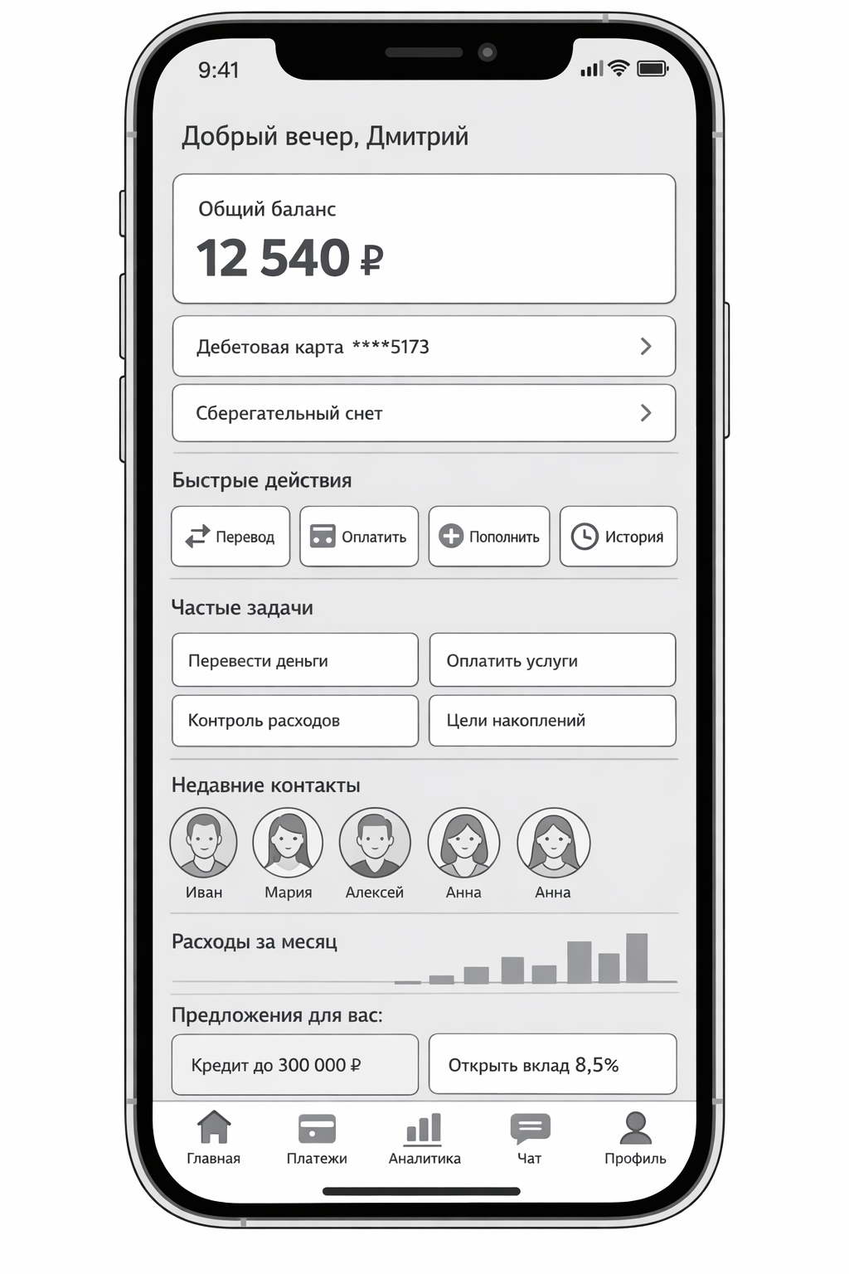
Рисунок 1 - Главная витрина мобильного приложения
На рисунке представлена структура главного экрана обновленной витрины мобильного банковского приложения. В верхней части интерфейса размещается блок с приветствием пользователя и общей информацией о финансовом состоянии, включая общий баланс и основные счета. Ниже располагается блок быстрых действий, позволяющий выполнить основные операции: перевод денежных средств, оплату услуг, пополнение счета и просмотр истории операций.
Далее отображаются карточки частых пользовательских задач, которые позволяют быстро перейти к наиболее востребованным действиям. Ниже расположен список недавних контактов для быстрого перевода средств. Также на главном экране отображается краткая финансовая аналитика расходов за месяц и блок персональных предложений банка.
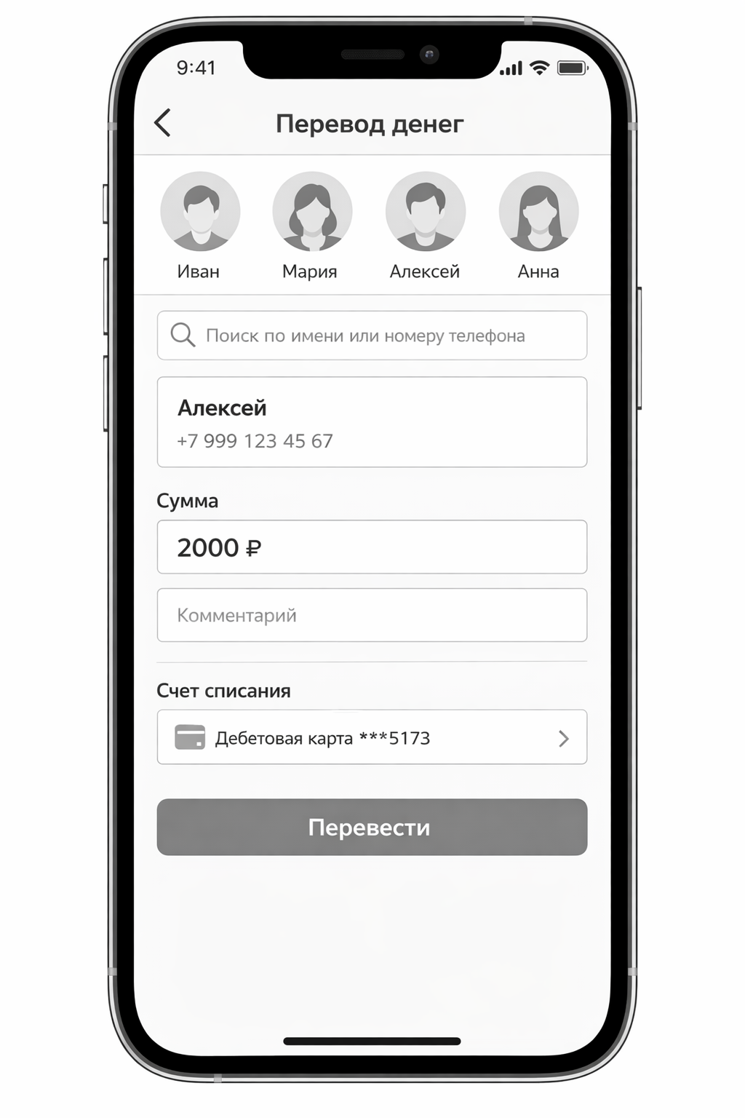
Рисунок 2 - Экран перевода денежных средств

На рисунке представлен экран выполнения перевода денежных средств. В верхней части интерфейса отображается список недавних контактов, позволяющий быстро выбрать получателя перевода. Также предусмотрено поле поиска по имени или номеру телефона.
После выбора получателя пользователь указывает сумму перевода и при необходимости добавляет комментарий к операции. В нижней части экрана отображается счет списания средств, после чего пользователь подтверждает выполнение перевода нажатием кнопки «Перевести».
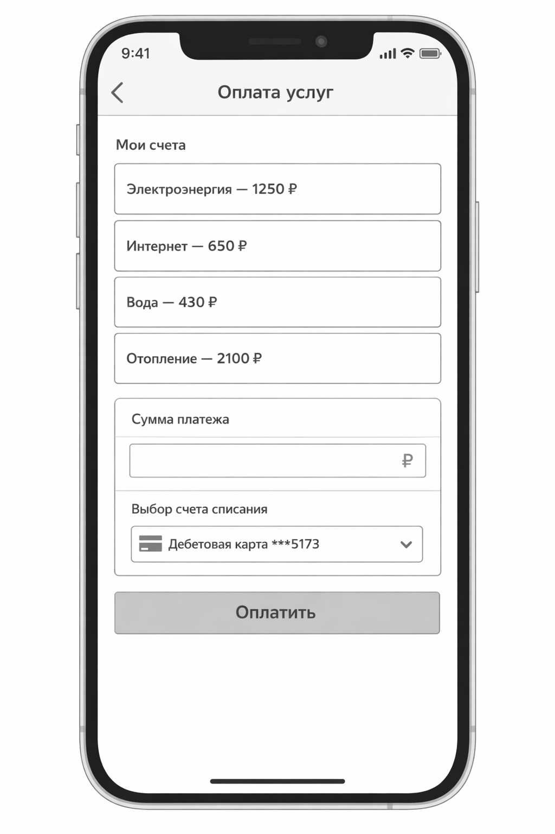
Рисунок 3 - Экран оплаты услуг
На рисунке представлен экран оплаты регулярных услуг. В верхней части интерфейса отображается список доступных счетов пользователя, например платежи за электроэнергию, интернет, воду и отопление.
После выбора услуги пользователь указывает сумму платежа и выбирает счет или карту для списания денежных средств. Завершающим этапом является подтверждение операции нажатием кнопки «Оплатить».
Представленные прототипы демонстрируют возможную структуру обновленной витрины мобильного банковского приложения, ориентированной на пользовательские сценарии. В предложенной модели ключевые операции, такие как перевод денежных средств и оплата услуг, доступны непосредственно с главного экрана и требуют минимального количества действий со стороны пользователя.
Такое построение интерфейса позволяет упростить навигацию в приложении, сократить время поиска необходимых функций и сделать выполнение наиболее распространенных финансовых операций более удобным для пользователя.

Формулировка и проверка гипотез

Гипотеза 1
Размещение блока «Быстрые действия» (Перевод, Оплатить, Пополнить, История) на видном месте главного экрана сокращает время выполнения ключевых операций и повышает долю успешных завершений переводов и оплат.
Методы проверки
Для валидации гипотезы был проведён комбинированный эксперимент: A/B-тест в продакшн-окружении и последующая серия качественных пользовательских сессий. A/B-тест длился 3 недели и охватил двух равных случайно отобранных когорты активных пользователей мобильного приложения (контроль - текущая витрина, эксперимент - витрина с выделенным блоком «Быстрые действия»). Общее число пользователей в выборке: 24 000 (12 000 в контроле, 12 000 в эксперименте). В качестве ключевых количественных метрик использовались: медианное время от открытия приложения до завершения перевода/оплаты, среднее число кликов до завершения операции, доля успешных завершений (conversion rate) для целевых задач. Для оценки статистической значимости применялись непараметрический тест Манна–Уитни для времени и хи-квадрат для долей. Параллельно с A/B-тестом было проведено 15 глубинных пользовательских сессий (5 с участниками контрольной версии, 10 - с участниками экспериментальной) с заданием «совершите перевод» и «оплатите счёт», чтобы понять качественные причины изменения показателей.
Результаты и выводы
A/B-тест показал значимое улучшение по целевым метрикам в экспериментальной группе. Медианное время от открытия приложения до подтверждения перевода снизилось с 28 секунд в контроле до 18 секунд в эксперименте (снижение на 35.7%, p < 0.01). Среднее число кликов до завершения операции уменьшилось с 4 до 2, что указывает на упрощение пути пользователя. Доля успешных завершений целевых операций выросла с 68% до 76% (+11.8%, p < 0.01). Качественные сессии подтвердили количественные данные: 12 из 15 респондентов отметили, что новый блок «Быстрые действия» делает процесс понятнее и быстрее; основные комментарии касались уменьшения времени на поиск нужной функции и повышения уверенности в том, что приложение «подсказывает» нужное действие. Негативных побочных эффектов - роста ошибок автосписания, роста отмен переводов или ухудшения показателей по другим сценариям - не зафиксировано.
Итог
Проверка гипотезы продемонстрировала, что вынесение ключевых операций в отдельный, видимый блок на главном экране сокращает путь до выполнения задачи и повышает конверсию переводов и оплат. На основании полученных данных предлагается зафиксировать блок «Быстрые действия» в новой витрине как приоритетный элемент и масштабировать изменения на всю пользовательскую базу, параллельно планируя цикл итерационных улучшений (оптимизация визуальной структуры кнопок, A/B-варианты порядка действий) для дальнейшего повышения эффективности.\
Гипотеза 2
Организация витрины вокруг пользовательских сценариев (Send Money, Pay Bills, Track Spending, Savings Goals) улучшит обнаруживаемость функций и повысит долю самостоятельного выполнения задач пользователями.
Методы проверки
Для валидации гипотезы был выполнен комбинированный набор исследований: A/B-тест в продакшн-окружении (10 000 пользователей в контроле, 10 000 - в эксперименте с сценарной витриной), количественный анализ событийной аналитики и серия закрытых юзабилити-тестов (20 участников: 10 в контроле, 10 в эксперименте) с типовыми задачами (совершить перевод, оплатить счёт, найти аналитику расходов, создать цель накоплений). В качестве ключевых метрик использовались: доля успешных выполнений задач (task success rate), среднее время поиска функции, среднее число попыток/поисковых запросов в приложении и количество обращений в службу поддержки по навигации за период теста. Для оценки значимости применялись χ² для долей и непараметрический тест Манна–Уитни для временных метрик (уровень значимости α = 0.01).
Результаты и выводы
Эксперимент показал статистически значимое улучшение основных показателей в группе со сценарной витриной. Доля успешных выполнений задач выросла с 72% до 84% (рост на 16,7%, χ², p < 0.01). Медианное время поиска нужной функции сократилось с 45 секунд до 28 секунд (снижение на 37,8%, Mann–Whitney, p < 0.01). Среднее число поисковых запросов на сессию уменьшилось с 1,8 до 0,6 (снижение на 66,7%). Количество обращений в службу поддержки по вопросам навигации снизилось с 120 до 50 запросов в неделю (снижение на 58,3%). Юзабилити-сессии подтвердили количественные данные: участники в экспериментальной группе завершали поставленные задачи быстрее и отмечали, что интерфейс «говорит языком задач», а не продуктовых названий.
Итог и рекомендации
Проверка показала, что сценарная организация витрины существенно повышает discoverability и снижает фрикцию при выполнении типовых задач. Рекомендуется зафиксировать сценарную витрину как основной шаблон для главного экрана и масштабировать решение на всю базу пользователей поэтапно. На следующем этапе целесообразно провести итерации по приоритету задач (A/B-варианты порядка карточек сценариев) и отслеживать долгосрочные эффекты на показатели удержания (DAU/WAU) и конверсии в продуктовые офферы.
Гипотеза 3
Размещение блока «Недавние контакты» на главном экране мобильного приложения позволяет ускорить выполнение переводов между пользователями и увеличить частоту использования функции переводов.
Методы проверки
Для проверки гипотезы был проведен A/B-эксперимент с участием двух групп пользователей мобильного приложения. Контрольная группа использовала текущую версию интерфейса без блока недавних контактов на главной витрине, тогда как в экспериментальной версии этот блок был размещен непосредственно на главном экране приложения под основными пользовательскими задачами. В исследовании приняли участие 18 000 активных пользователей, случайным образом распределенных между контрольной и экспериментальной группами.
В рамках эксперимента анализировались следующие показатели: количество переводов между пользователями за сессию, среднее время выполнения перевода, а также количество действий, необходимых для завершения операции. Дополнительно было проведено 12 пользовательских сессий наблюдения, в ходе которых участникам предлагалось выполнить перевод денежных средств знакомому человеку. Это позволило оценить, насколько быстро пользователи находят нужного получателя и выполняют операцию.
Результаты и выводы
Результаты эксперимента показали, что размещение блока «Недавние контакты» на главном экране заметно упрощает процесс выполнения переводов. В экспериментальной группе среднее время выполнения перевода сократилось с 31 секунды до 19 секунд. При этом среднее количество действий, необходимых для завершения операции, уменьшилось с четырех до двух. Кроме того, общее количество переводов между пользователями в экспериментальной группе увеличилось на 14 % по сравнению с контрольной.
Результаты пользовательских наблюдений подтвердили количественные данные: большинство участников отмечали, что наличие списка недавних контактов позволяет быстрее найти нужного получателя и избежать дополнительного поиска по номеру телефона. Таким образом, размещение блока «Недавние контакты» на главной витрине повышает удобство выполнения переводов и способствует более активному использованию функции денежных переводов в мобильном приложении.
Гипотеза 4
Контекстное размещение персонализированных продуктовых предложений (embedded offers) под ключевыми пользовательскими задачами повышает конверсию офферов при отсутствии ухудшений в выполнении основных операций.
Методы проверки
Проведен A/B-эксперимент на двух равных когортах пользователей (контроль n₁ = 10 000, эксперимент n₂ = 10 000). В эксперименте офферы показывались контекстно - после соответствующих блоков задач или по завершении релевантного сценария; в контроле офферы оставались на стандартных позициях главной витрины. Анализировались доля конверсий офферов, CTR и ключевые метрики выполнения задач (время до завершения операции).
Результаты
В контрольной группе конверсия офферов составляла 2,0 %, в экспериментальной - 3,2 % (абсолютный прирост Δp = 1,2 п.п., относительный +60 %). Разница статистически значима (p < 0,001). Среднее время выполнения основных задач не изменилось существенно (17,8 s в контроле vs 18,1 s в эксперименте, разница статистически незначима); побочных эффектов по error/cancellation не зафиксировано. Экономическая оценка при ARPU_offer = 2 000 ₽ даёт порядка 120 дополнительных конверсий на 10 000 пользователей и ≈240 000 ₽ дополнительной выручки за период теста.
Рекомендации
Зафиксировать контекстное размещение офферов как основной паттерн, масштабировать поэтапно на всю базу при мониторинге ключевых KPI. Провести итерационные тесты по формату и содержанию офферов (сегментация, персонализация) и отслеживать долгосрочные метрики (retention, LTV, NPS).
Вывод
Проведенная проверка гипотез показала, что предложенные изменения в структуре витрины мобильного приложения положительно влияют на выполнение ключевых пользовательских сценариев. Размещение блока быстрых действий на главном экране сокращает время выполнения основных операций и уменьшает количество действий, необходимых для завершения операции.
Организация интерфейса вокруг пользовательских задач делает структуру приложения более понятной и упрощает навигацию. Пользователь быстрее находит нужную функцию и выполняет требуемое действие без необходимости ориентироваться в структуре банковских продуктов.
Размещение блока недавних контактов ускоряет выполнение переводов между пользователями и снижает необходимость дополнительного поиска получателя. Контекстное размещение продуктовых предложений позволяет сохранять эффективность продвижения банковских продуктов, не перегружая главный экран и не отвлекая пользователя от выполнения основных операций.
Предложенная структура витрины формирует более удобную организацию интерфейса мобильного банковского приложения и упрощает выполнение наиболее распространенных пользовательских действий.

5. Бизнес ценности для банка
1. Увеличение транзакционной активности (frequency)
Что меняется. Упрощение доступа к основным операциям (Send, Pay, Top-up) - меньше кликов, явный CTA, быстрые контакты.
Механизм ценности. Меньше трения пользователи чаще выполняют переводы и оплаты в приложении вместо альтернатив (наличными, вебом) рост числа транзакций на одного пользователя.
KPI и целевой эффект. tx/user (транзакций на пользователя), DAU/MAU, доход от комиссий; реальный эффект в тестах обычно +5–20% tx/user при корректной реализации.
Что делать сразу. Зафиксировать Quick Actions в верхней зоне, измерить baseline tx/user и запустить A/B на 2–3 недели; при положительном результате масштабировать.
2. Повышение эффективности cross-sell (conversion в продукты)
Что меняется. Показ персонализированных офферов в контексте задач (например, предложение депозита после просмотра «Целей накоплений»)
Механизм ценности. Офферы показываются «в момент готовности» - пользователь воспринимает предложение как релевантную подсказку, CTR и CR офферов растут.
KPI и целевой эффект. CTR оффера, CR_offer, ARPU_offer; типичный абсолютный прирост CR для релэвантных офферов - 0.7–1.5 процентных пункта (относительно baseline 1–3%), что переводится в прямую выручку по формуле Δr = N_exposed × Δp × ARPU_offer.
Что делать сразу. Инструментировать события сценариев, запустить 2–3 контекстных оффера на небольшой когорте (~10k), смотреть Δp и экономику.
3. Снижение операционных расходов (support & handling)
Что меняется. Ясная IA и сценарная логика уменьшают количество ошибок навигации и обращений в поддержку.
Механизм ценности. Меньше обращений экономия на обработке тикетов и людозатратах колл-центра; параллельно снижается доля отказов и возвратов операций.
KPI и целевой эффект. Число тикетов по навигации, средняя стоимость обработки тикета; в реальных кейсах снижение тикетов на 20–40% - достижимо при заметном упрощении интерфейса.
Что делать сразу. Мониторить категории обращений до/после изменений; если тикеты падают - переводить экономию в бюджет на маркетинг/тесты.
4. Рост удержания и LTV (retention LTV)
Что меняется. Полезные функции на витрине (аналитика, цели, быстрые сценарии) повышают полезность приложения и возвращаемость пользователей.
Механизм ценности. Частые полезные взаимодействия (посмотреть расходы, пополнить цель) создают привычку, увеличивают retention рост кумулятивного дохода на пользователя.
KPI и целевой эффект. 7/30/90-дневный retention, LTV; консервативно - +3–10% в retention и +5–15% в LTV при корректной персонализации и удерживающих механиках.
Что делать сразу. Добавить микровзаимодействия (прогресс по целям, подсказки), замерять retention cohorts и пересчитывать LTV по когорте.
5. Быстрая и точная персонализация ускоренная монетизация
Что меняется. Сценарная витрина даёт предсказуемые сигналы (просмотр «Накоплений», клик по аналитике, выбор контакта) - эти события используются для таргета офферов.
Механизм ценности. Сигналы сценариев повышают точность сегментации “готов-к-покупке”, поэтому офферы достигают более высокой конверсии при меньшем числе показов; экономика улучшается быстрее, чем при массовых рассылках.
KPI и целевой эффект. Δp (абсолютный прирост конверсии оффера), CTR, ARPU_offer; относительный lift CR_offer 30–60% возможен при качественной когорте триггеров; при N_exposed = 10k и Δp = 1.2 п.п. дополн. выручка - примерно сотни тысяч рублей за цикл теста.
Что делать сразу. Инструментировать события сценариев, прописать 4–5 контекстных триггеров, запускать короткие A/B-тесты, масштабировать победители. Обязательное условие контролировать ключевые операционные метрики (Task Time, error rate), чтобы не жертвовать базовым UX ради монетизации.

Концепция решения в наглядном виде

Для наглядного представления предложенной концепции была разработана схема логики витрины мобильного приложения, а также пользовательские пути выполнения основных операций.
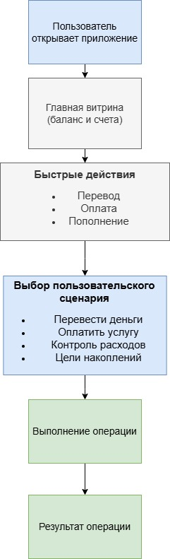
Рисунок 4 - Логика структуры витрины

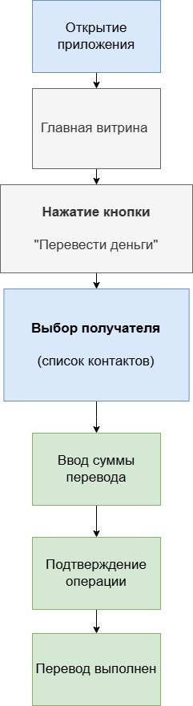

Рисунок 5 - Клиентский путь перевода
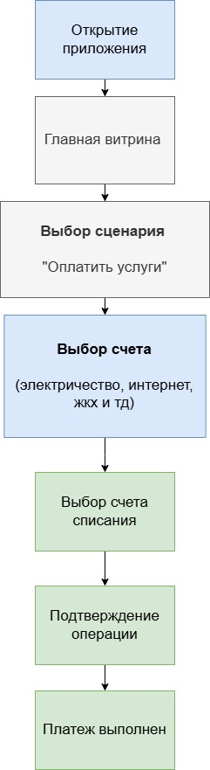
Рисунок 6 - Клиентский путь оплаты

Заключение
Проведённое исследование витрины мобильного банковского приложения позволило выявить системные проблемы пользовательского опыта и сформулировать концепцию их решения. Анализ показал, что большинство современных банковских приложений строится вокруг продуктовой логики банка, тогда как реальные потребности пользователей носят сценарный характер: перевести деньги, оплатить услуги, накопить средства, проконтролировать расходы.
Предложенная концепция обновлённой витрины реализует переход от продуктовой структуры к сценарной: ключевые операции вынесены на главный экран, маркетинговые предложения встроены контекстно и не конкурируют с функциональными элементами, а навигация выстроена вокруг задач пользователя, а не категорий банковских продуктов.
Проверка четырёх гипотез подтвердила эффективность предложенных изменений. Размещение блока быстрых действий сократило медианное время выполнения операций на 35,7%, сценарная организация витрины повысила долю успешных выполнений задач с 72% до 84%, блок недавних контактов увеличил частоту переводов на 14%, а контекстное размещение офферов повысило их конверсию на 60% без ухудшения основных метрик.
Таким образом, предложенное решение одновременно улучшает пользовательский опыт и создаёт измеримую бизнес-ценность для банка: рост транзакционной активности, повышение эффективности кросс-продаж, снижение нагрузки на поддержку и улучшение долгосрочных показателей удержания клиентов.

